  Администрация  Газырского сельского поселения  Выселковского района  Садовая ул., 1 «Д»,  п. Газырь, Выселковский район,  Краснодарский край, 353110  Тел. (86157) 33-6-31, факс (86157) 33-7-48  e-mail: gazyrskay-adm@mail.ru  14.01.2025 № 26 | Главе муниципального образования  Выселковский район  С.И. Фирсткову
ОТЧЕТ
о проведенных антинаркотических мероприятиях, организованных
в Газырском сельском поселении в декабре 2024 года

Наименование антинаркотического мероприятия,  охват участников | Применение средств технического обучения (презентация,  видеоролик, интернет-ресурс) популяризующих здоровый образ жизни и занятия спортом | Ф.И.О.  специалистов  (должность), участвующих в проведении мероприятия  (указывать полностью) | Дата, время  и место  проведения  мероприятия | Ф.И.О.  ответственного  лица, контактный  телефон | Краткая характеристика проведенного мероприятия,  оценка качества
« Не допустить беды» информационный час  10 чел | Тематический кинолекторий |  | 2 декабря 16.00  П. Октябрьский  Ул. Советская 40 | Кондратьева Н.Н.  Культорганизатор  89180266515 | 02.12.2024г в с/к п.Октябрьский состоялся информационный час с подростками «Не допустить беды». В ходе проведения мероприятия, рассказали ребятам как пагубно влияют наркотические вещества на организм человека, как нужно относиться к жизненным ценностям. Также говорили о положительном отношении к здоровому образу жизни.  Фото № 1
« Секреты бодрости»  Тематическая программа  25 чел | Тематический кинолекторий |  | 6 декабря 14.00  П. Гражданский пер. Школьный 5 | Гладкова Т.И.  Балетмейстер  8989 2854023 | 6 декабря 2024 года в ДК п. Гражданский в рамках мероприятий по программе АНК проведено мероприятие: тематическая программа «Секреты бодрости». Были приглашены учащиеся СШ №13. Мероприятие было направлено на развитие у подростков представления о позитивных факторах, влияющих на здоровье; формирование знаний о ценности своего здоровья.  Фото № 2
«Правда и ложь об алкоголе» беседа  26 чел | Тематический кинолекторий |  | 12 декабря 15.00  П. Газырь ул. Шевченко 1а | Забашта Ю.С.  Худ. руководитель  89181757702 | 12 декабря работниками доме культуры посёлка Газырь была подготовлена познавательная беседа для учащихся школы 6 беседа “Правда и ложь об алкоголе ".  Цель мероприятия – профилактика алкоголизма среди подростков; формирование у детей представления о том, как влияет алкоголь на организм и на здоровье человека; содействие отрицательному отношению к употреблению алкоголя и пропаганда здорового образа жизни!  Ребятам была сказано о том, что пропаганда здорового образа жизни является одним из важных направлений борьбы с пьянством и алкоголизмом.  Участники мероприятия поговорили о влиянии алкоголя на семейные отношения, детей и о возрастании преступности в связи с употреблением алкоголя, рассматривали разные ситуации, делали выводы о важности ведения здорового образа жизни.  Здоровье не купишь за деньги. Быть здоровым – естественное желание каждого человека, а вредные привычки такие, как алкоголь, табак и наркотики пагубно влияют на наше здоровье!  Фото № 3
«Твой ответ твердое нет» тематический вечер  10 чел |  |  | 16 декабря 16.00  П. Советский ул. Красная 6 | Панченко С.А.  Заведующая СК  89184374699 | В С/К Советский 16 декабря 2024 года прошел тематический вечер «Твой ответ – твердое нет!», направленный на профилактику наркомании и пропаганду здорового образа жизни. Целью мероприятия было предостеречь подростков от употребления наркотиков, показать пагубность их воздействия на организм человека. Ребята также узнали: о психической и физической зависимости от наркотических средств, возникающей, как правило, уже с первого раза; о правилах поведения, чтобы случайно не оказаться под воздействием наркотика; об административной ответственности за незаконные обороты наркотики и употребление; Едином всероссийском телефоне доверия, сайте «Голос ребёнка», куда можно обращаться за помощью, в случае принуждения к употреблению наркотиков.  В ходе мероприятия были развенчаны мифы, в том числе и заблуждение, что «у других возникнет зависимость от наркотиков, а я попробую и откажусь». Лучшей защитой от наркомании является категорический отказ «один раз попробовать». Наркотики – это путь в никуда.  Фото № 4
ИТОГО: проведено 4 мероприятий с общим охватом 71 человек, в возрасте 14 до 17 лет 66 человек, в возрасте от 18 до 30 лет 5 человек.
Несовершеннолетние проживающие в семьях, состоящих на различных видах учета 3 человека. Направленно в редакцию «ВС» 3 фото из 4 проведенных мероприятий.

Глава Газырского сельского поселения
Выселковского района Н.М. Александрова

Фото №1  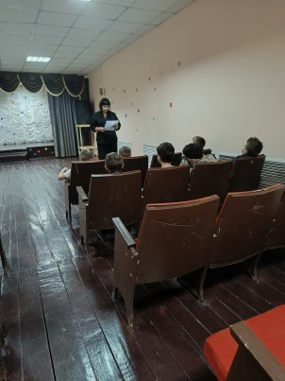  2 декабря  «Не допустить беды»  Информационный час | Фото №2  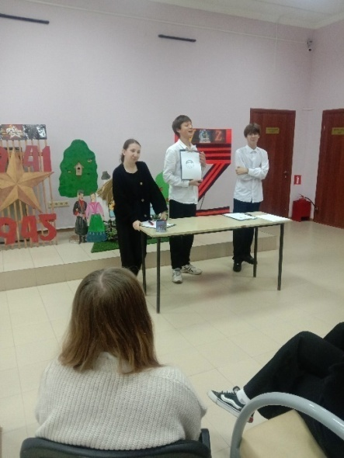  6 декабря  «Секреты бодрости»  Тематическая программа
Фото №3  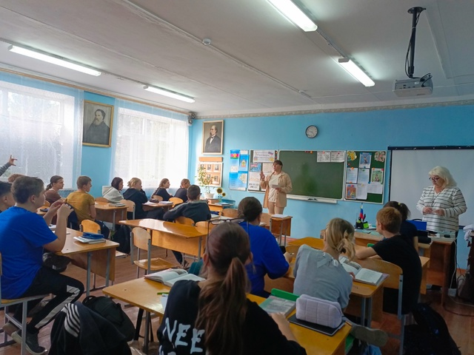  12 декабря  «Правда и ложь об алкоголе»  беседа | Фото №4  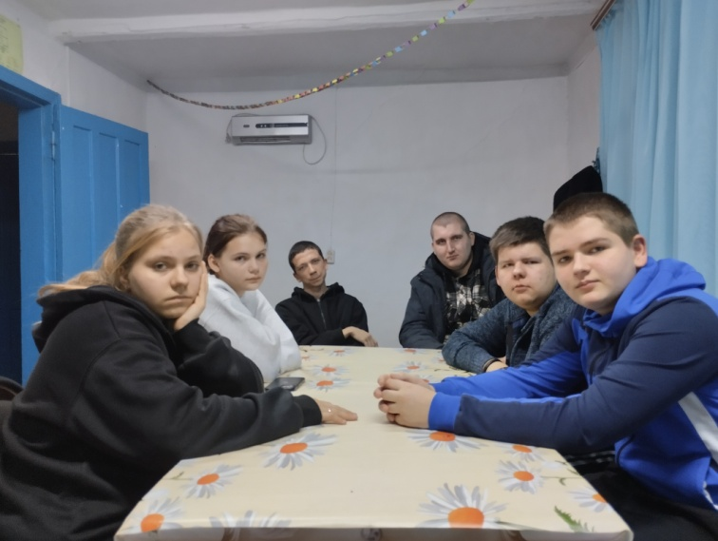  16 декабря  «Твой ответ твердое нет»  Тематический вечер

